1. 在开发环境中部署
   1. 从oschina下载项目
      * + 1. 访问项目分享的git库：<http://git.oschina.net/gudufy/easyui-admin-framework>
          2. 复制git的URL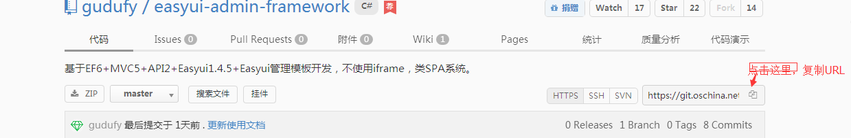
          3. 打开VS2015，打开“团队资源管理器”：如下图

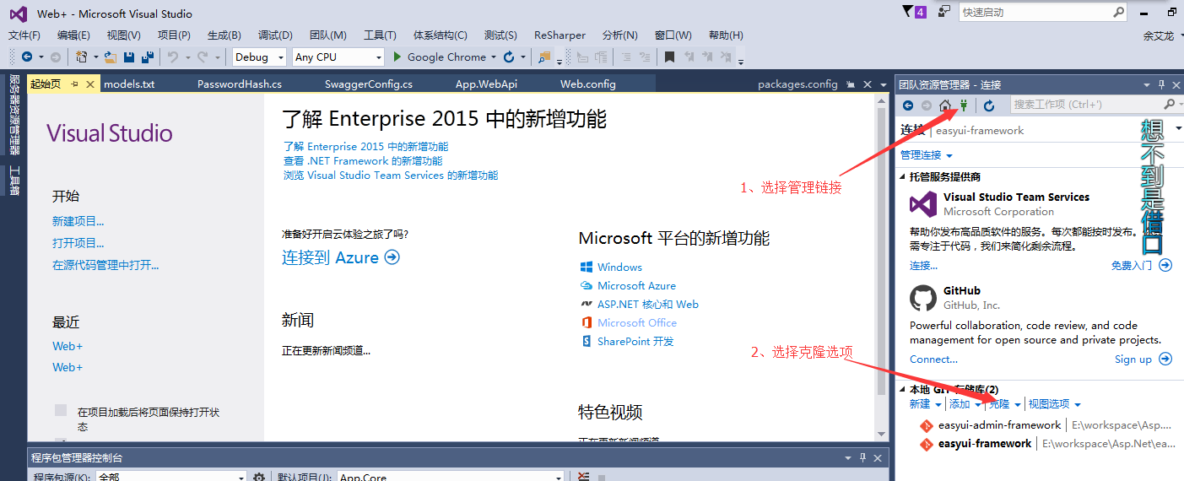

* + - * 1. 将复制的git的URL粘贴到克隆输入框，然后在下面一个输入框最右侧点击“…”按钮，选择本地存储路径，录入完成后点击“克隆”按钮,等待进度条完毕后，项目就下载到本地了。

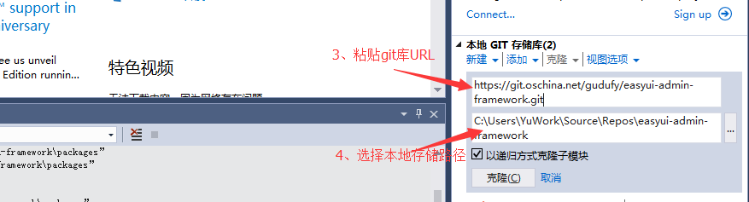

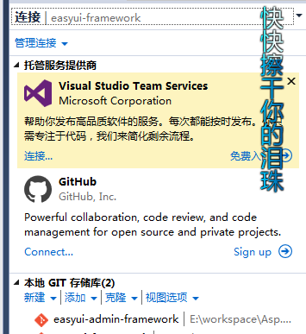

克隆完成后，双击“本地GIT存储库”中的项目名称easyui-admin-framework

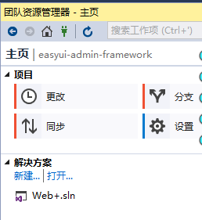

点击“解决方案”下的“Web+.sln”方案文件，直接打开项目

* 1. 更改连接字符串

1、打开App.Web下的Web.config文件，将数据库连接信息改为你可以连接到的数据库，如下图

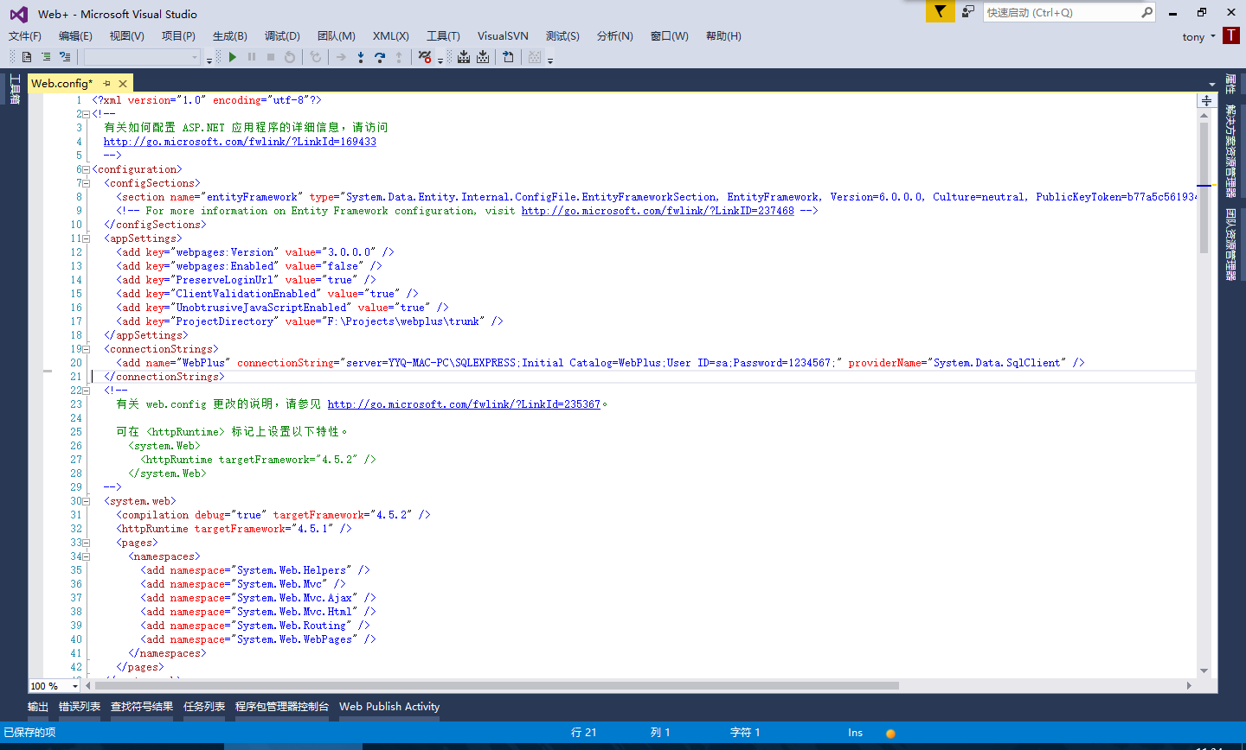

2、然后打开“程序包管理控制台”，选择默认项目为:“App.Core”，在PM>后输入： Import-Module 项目目录物理路径\packages\EntityFramework.6.1.3\tools\EntityFramework.psd1

并执行

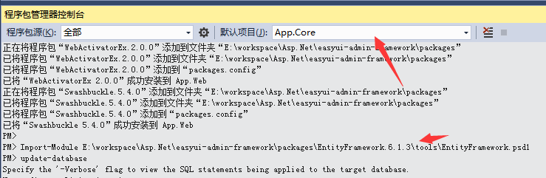

3、执行完上面一句后，再输入update-database，生成数据库结构。再打开你的sql server控制台，执行源码目录里的：init-data.sql文件，如果有错误提示，请再执行一遍。

一切就绪后，你就可以点击在“浏览器中查看”右键菜单，查看该系统的所有功能。如下图

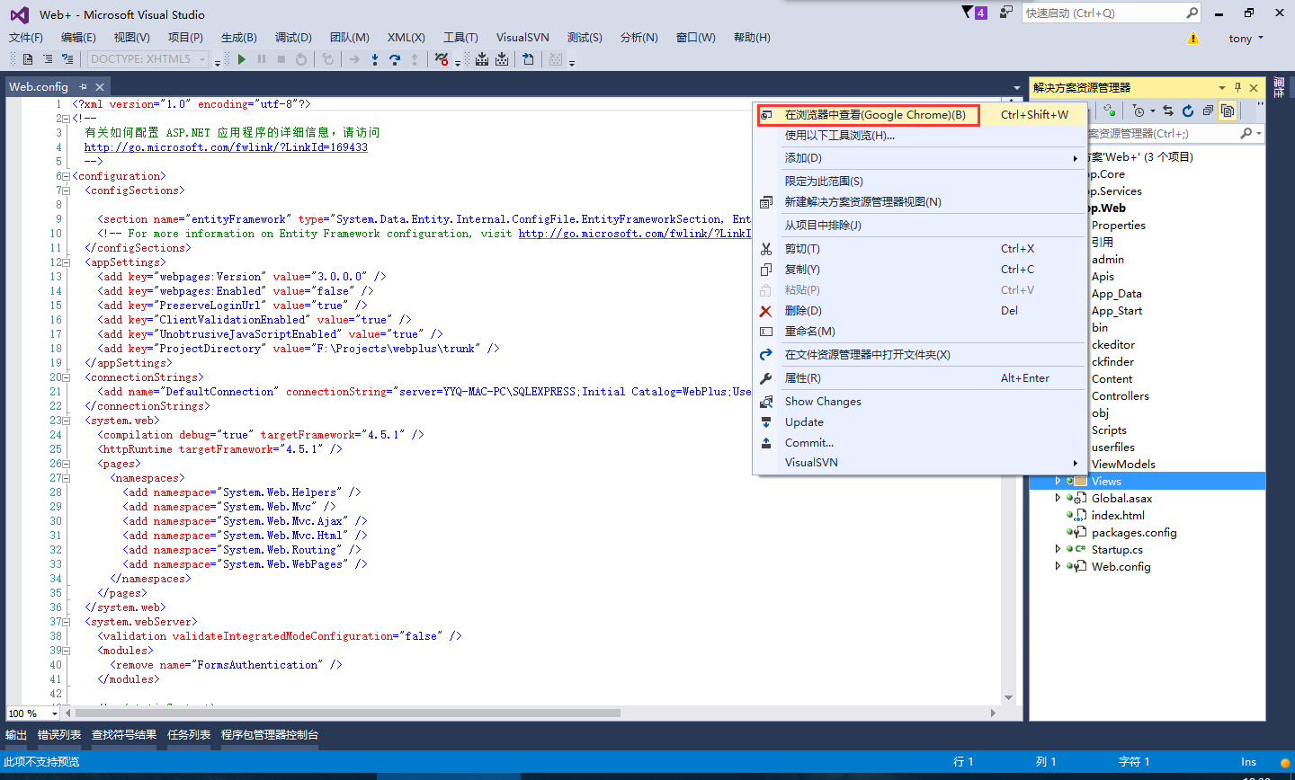

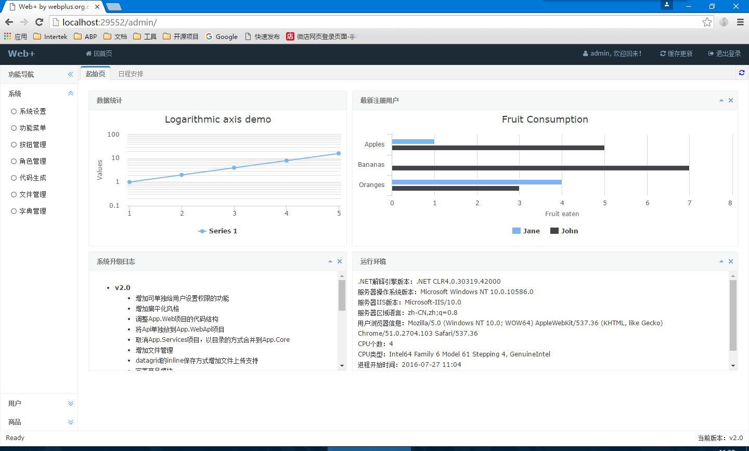

* 1. 由于作者的sql文件里的用户密码不是MD5方法加密，而下载下来的代码是用MD5的方式加密的，需要改动密码加密方式，在App.Core工程下，选择“Common”目录，打开“PasswordHash.cs”文件

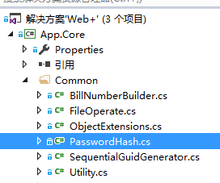

注释掉第30行和第52行，即可改变加密方式。

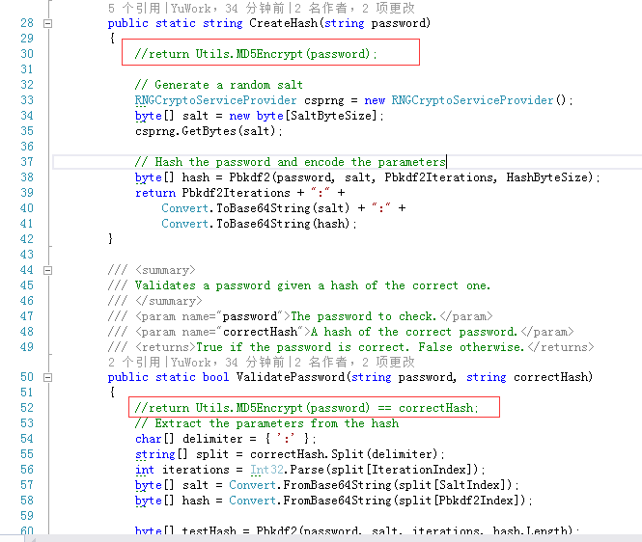

1. 怎样开始一个新模块
   1. 模型定义

在App.Core/Domain下创建模型文件，如：Goods，然后编写该模型所拥有的列（注：模型名称对应是表名，属性名对应字段名，详细定义可参考：http://www.cnblogs.com/kenshincui/archive/2013/09/08/3308604.html），如下图

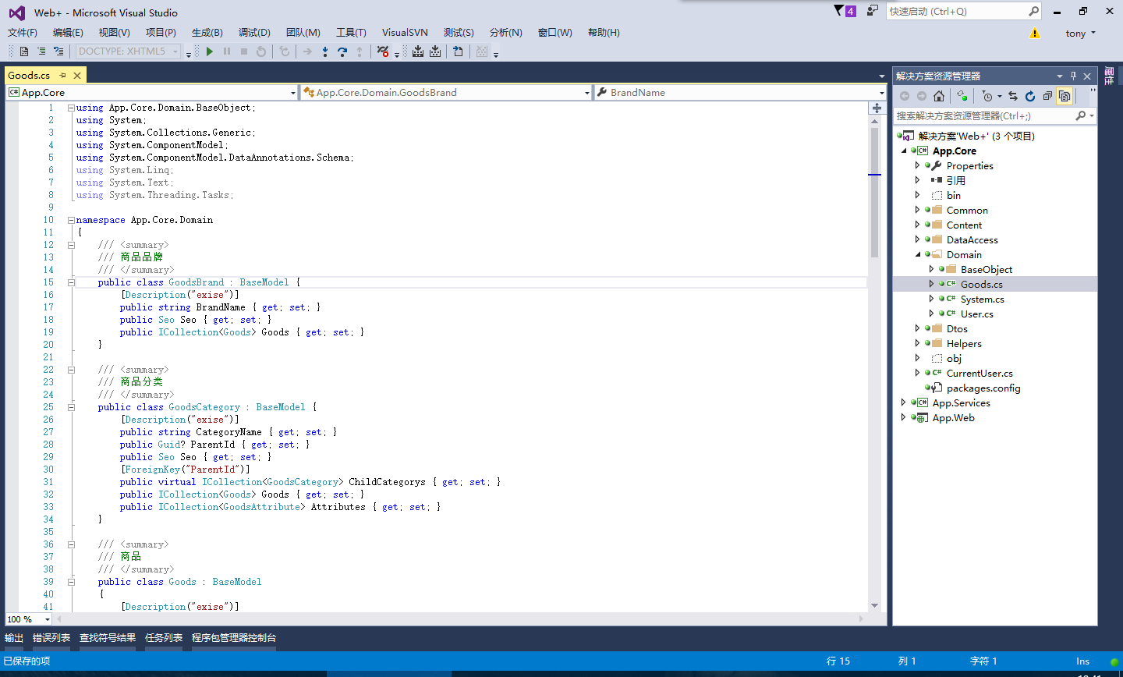

模型建好后，将模型加入DBContext上下文，如下图：

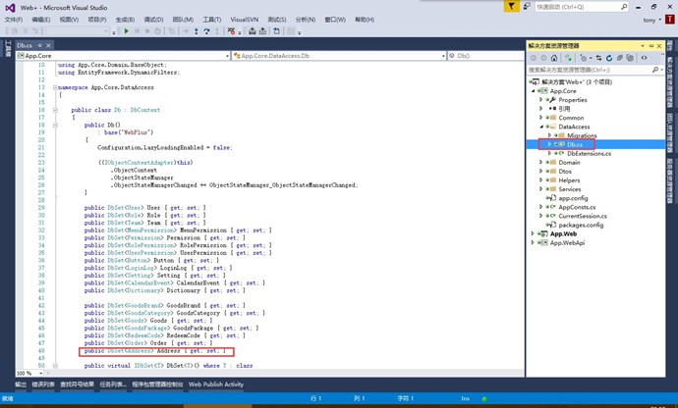

然后打开“程序包管理器控制台”，执行：update-database命令，如下图

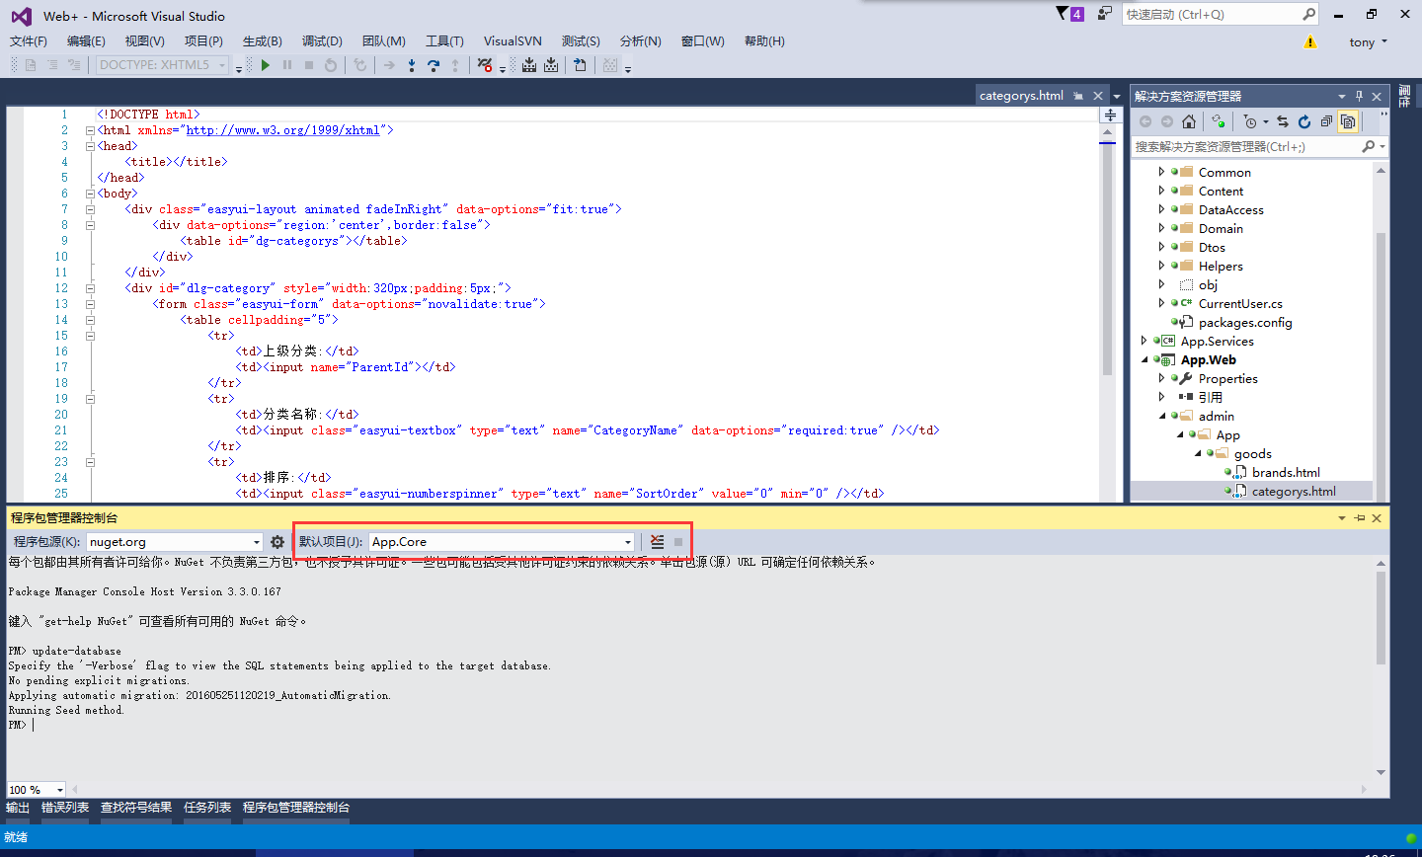

* 1. 代码生成
     1. 定义要生成的模型

打开App.Web/App_Data/models.txt文件，将模型数据添加进去，如下图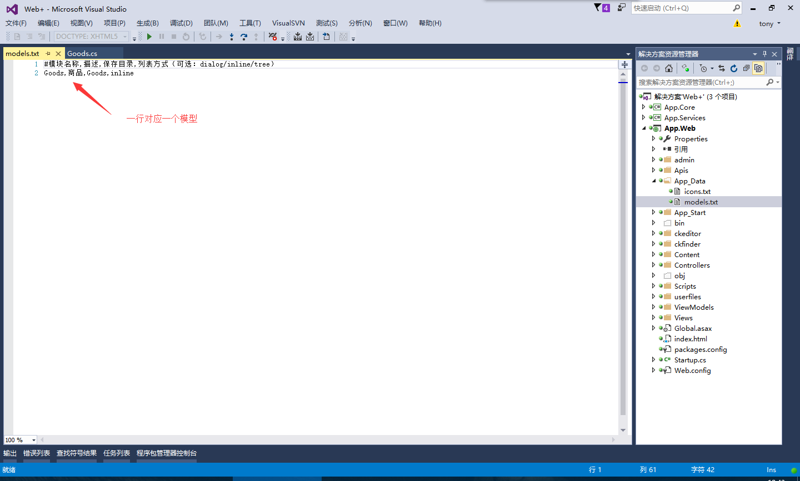

* + 1. 进入后台生成代码

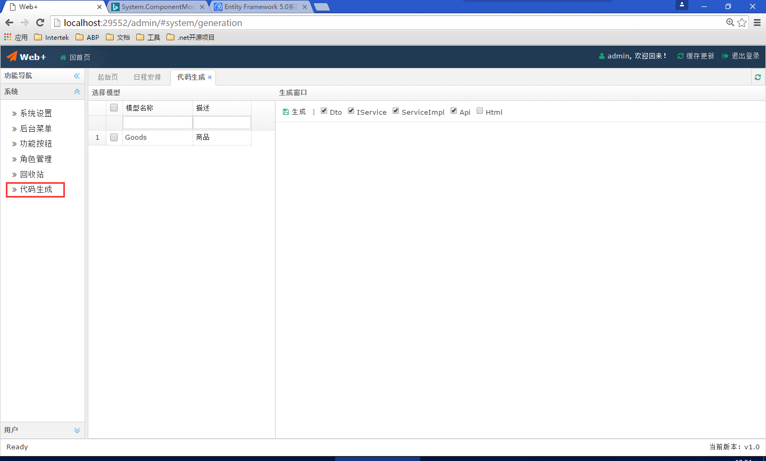

* 1. 整合调试

生成的以generation结尾的文件不要在项目中包含进来，建议另建一个类来存放生成的代码，以免下次再生成的时候把修改后的代码覆盖。详细的整合建议，请查看源码中的Goods模块。